**Annexe : Phonologie : Identifier la syllabe d’attaque d’un mot (= la 1ère syllabe du mot).**

Jeu « A l’attaque des syllabes »

**Préparation du jeu :**

* Montrer la totalité des mots-images. Les nommer et les scander en tapant dans les mains où en relevant autant de doigts (au préalable repliés), qu’il y a de syllabes, en commençant par le pouce.
* Placer un mot image de chaque série sur une table.

**Règle du jeu :**

* Distribuer les cartes restantes s’il y a plusieurs joueurs.
* L’(es) enfant(s) doit(doivent) placer les mots-images en sa possession dans la colonne du mot-image (placé sur la table) dont la syllabe d’attaque est la même que celle des mots qu’il possède.

**Validation :**

* Vérification et repositionnement en demandant à l’enfant de nommer la 1ère syllabe du 1er mot-image de la colonne et de ceux qu’il y a placés.

**Matériel : Les mot-images :**

**Annexe phonologie : « A l’attaque des syllabes »**

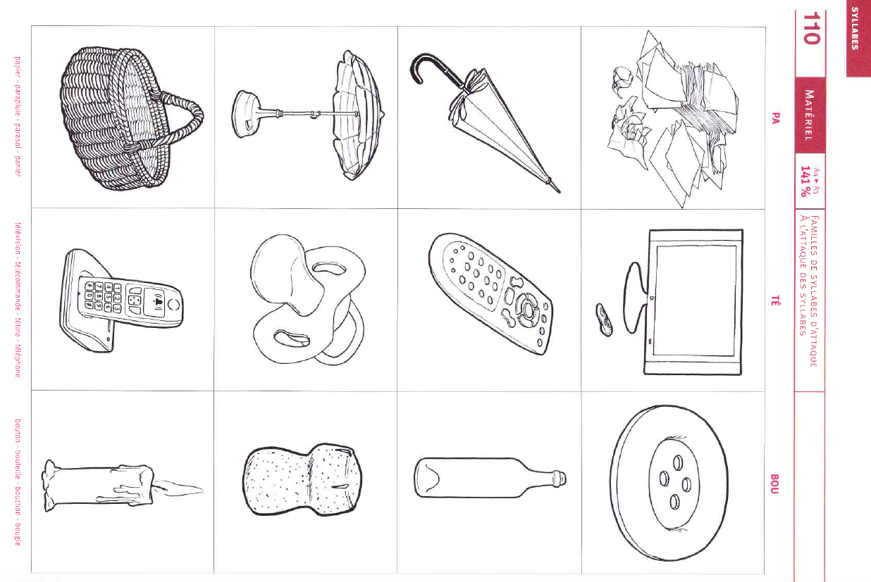

**Annexe phonologie : « A l’attaque des syllabes »**

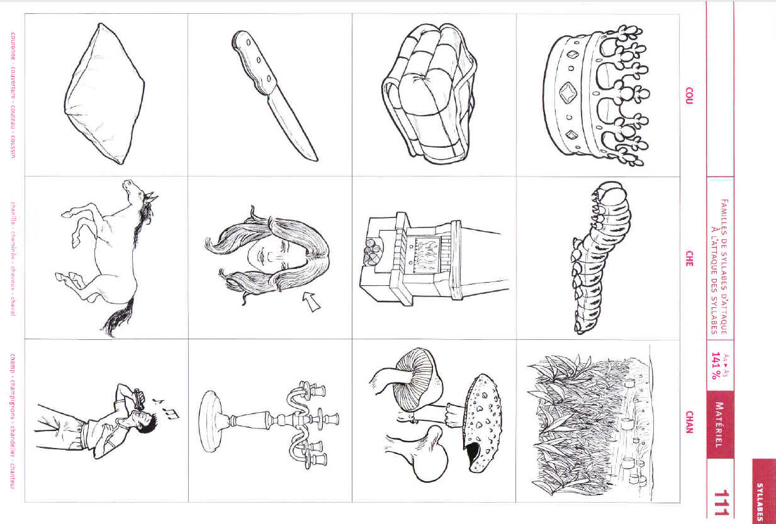

**Annexe phonologie : « Qui s’est trompé de famille ? » Famille des « MA » : madeleine, marionnette, maracas, sucette, matelas, marrons.**

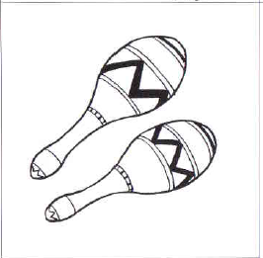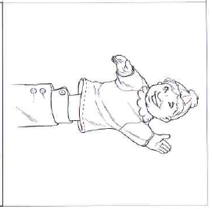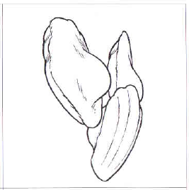

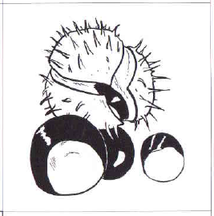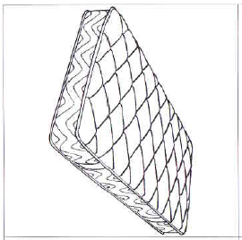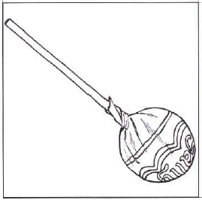

**Annexe phonologie : « Qui s’est trompé de famille ? » Famille des « PI » : Pirate, volcan, pyjama, piscine, pizza, avion.**

